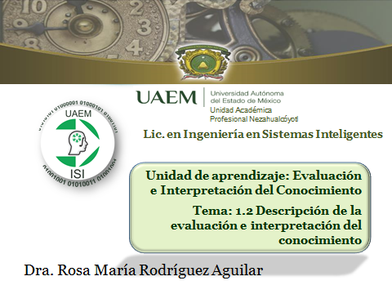

GUIÓN EXPLICATIVO DEL EMPLEO DEL MATERIAL DE LA UNIDADA DE APRENDIZAJE EVALUACIÓN E INTERPRETACIÓN DEL CONOCIMIENTO, CORRESPONDIENTE AL TEMA 1.2 (Descripción de la evaluación e interpretación del conocimiento)
No. de diapositiva | Descripción
1 | Portada del material visión proyéctable con los datos de identificación de la asignatura, licenciatura y espacio académico.
2 | Inclusión de los directorios tanto institucional (UAMex.) como del espacio académico donde se imparte la asignatura
3 | Mapa curricular de la Licenciatura en Ingeniería en Sistemas Inteligentes y ubicación de la asignatura dentro del mismo
4 | Presentación del temario de la asignatura, enmarcando el tema a desarrollar (1.2 Descripción de la evaluación e interpretación del conocimiento)
5 | Muestra el contenido sintético de la unidad a tratar Unidad 1. Introducción a la evaluación e interpretación del conocimiento
6 | En esta presentación se muestra el objetivo del presente material. Conocer los elementos necesarios para la generación de las estructuras para el funcionamiento de los sistemas inteligentes.
7 | En esta dispositiva se muestra una breve introducción de la importancia de la representación del conocimiento en el funcionamiento en los sistemas inteligentes.
8 | En esta diapositiva se da una definición sobre el concepto de reglas para la implementación en los sistemas inteligentes
9 | En esta diapositiva se muestra la sintaxis básica de una “regla”, para la programación de un sistema inteligente.
10 | Diapositiva que muestra las características que debe contener la representación del conocimiento en la implementación de los sistemas inteligentes.
11, 12, 13 y 14 | En estas diapositivas se describe el funcionamiento del método de Unificación como medio para representar el conocimiento en el desarrollo de un software inteligente.
15-42 | En estas diapositivas se describe de manera detallada el método de Reglas de producción, el cual es el más simple y sin embargo es muy eficiente, debido al acercamiento que tiene con el lenguaje humano. Se detalla su sintaxis por medio de ejemplos y algunas características adicionales como la asignación de porcentajes. Sin embargo en la diapositiva No. 40 se describen algunas desventaja que presenta este método.
43 | En esta dispositiva se presenta las conclusiones del presente material: estructuras y sintaxis para la implementación de pequeñas aplicaciones para software inteligente.
44 | Por último, en esta diapositiva se muestra las referencias bibliográficas de donde se extrajo la información para la realización del presente material.

